

男子注目！

痛みのお話 『生理痛』 編

2､3年生

**ドラッグレター（２０１７年　９月号）**

生理前や生理中には、イライラ・不安感・眠気・腹痛・腰痛など、

様々な心と体の不調があります。その中でも、“痛み （生理痛）” は特に

つらい症状だと思います。女子の皆さんは、自分なりの対処法がありますか?

生理痛は仕方がないものでもありますが、痛みを少しでも軽くするために、

色々と工夫して、自分に合った対処法を見つけていきましょう。

生理では、生理痛だけでなく、

イライラや不安感などの症状

もあらわれます。

男子の皆さんは、女子には

体調変化があることを理解し、

配慮してあげてくださいね。



：　事前に行う対策

：　痛みはじめてから行う対策

**生理痛を乗り切る６つのポイント**

参考： バイエル薬品株式会社 「生理のミカタ」

無理な**ダイエット**をすると

ホルモンのバランスが

崩れてしまいます

お腹や腰を温めましょう。

クーラーでの冷えには要注意です。

冷たい飲み物は控えましょう。

体のリズムを知っておくと、

次は前もって対策をとる

ことができます。

**ストレスを**

**ためない**

**体を**

**冷やさない**

**バランスの**

**良い食事**

**自分の体の**

**リズムを知る**

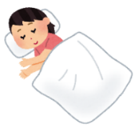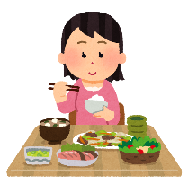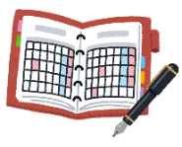

ストレスが生理痛を強めて

しまうこともあります。

調子が悪い時は、ゆっくり

体を休めましょう。

つらい時は、痛み止めを飲むことも一つの方法です。

飲むタイミングは、**痛みはじめたとき**が良いです。

**痛み止めを**

**飲む**



**リラックスする**

**時間をもつ**



生理のとき、生理痛がひどくて寝込んでしまう、市販の痛み止めを飲んでも痛みがおさまらないことが多いなど、

日常生活に支障が出るほどつらい症状がみられる状態を、「[**月経困難症**](http://seirino-mikata.jp/tools/glossary/#letter_ka07)」 といいます。

月経困難症には、原発性 （機能性） と 続発性 （器質性） の２種類があります。

**原発性 （機能性） 月経困難症**

特に原因となる病気はなく、子宮の収縮が強く

起こるために生じるものです。１０代の若い女性に

多く、歳を重ねると弱くなっていくのが特徴です。

**続発性 （器質性） 月経困難症**

何らかの病気が原因となっているものであり、

原因となる疾患は、[子宮内膜症](http://seirino-mikata.jp/tools/glossary/#letter_sa10)、[子宮筋腫](http://seirino-mikata.jp/tools/glossary/#letter_sa06)、

[子宮腺筋症](http://seirino-mikata.jp/tools/glossary/#letter_sa08)などがあります。多くは２０代以上で

起こり、加齢とともに強まっていく傾向があります。

ひどい生理痛で悩んでいる人は、一度婦人科の受診を考えてみてください。婦人科の受診に少し抵抗がある場合は、

まず保護者や保健室の先生に相談してみるのもいいですね。

**月経困難症**

作成・発行元

**《 －出張相談会－　 保健室に学校薬剤師が来ます 》**

ドラッグレター、医薬品や健康などについて、質問・相談が

ある人は保健室まで！

**●月●日　●時●分～●時●分**